«Путеводная звезда -моя мама»
Алина Попова
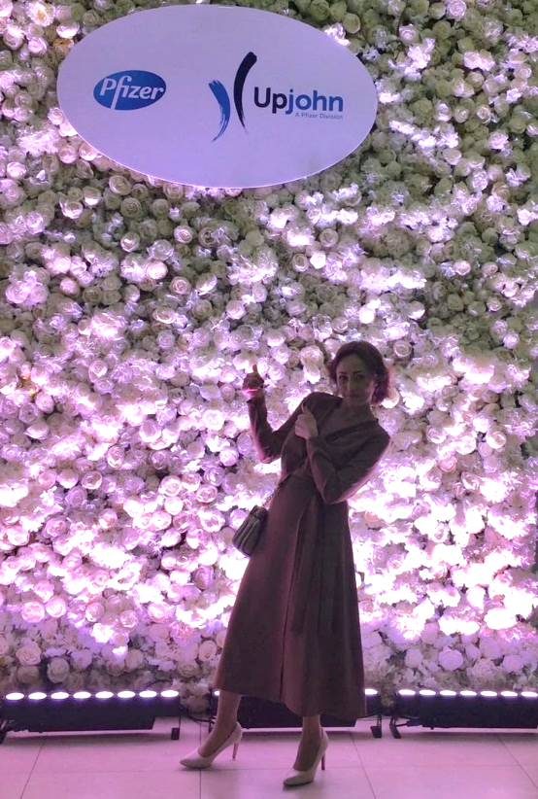
Мою маму зовут Наталья, она работает ведущим медицинским представителем в крупнейшей фармацевтической компании мира Пфайзер (данная компания создала Виагру). Цель ее работы заключается в продвижении медицинских препаратов, проведении медицинских конференций, обучение врачей работы с препаратами компании в области лечения боли, депрессии и сосудистых нарушений. Так как мама обучает врачей, она должна быть очень коммуникабельной, должна обладать навыками презентации и иметь огромный багаж знаний в области медицины и фармацевтики, чтобы врач правильно работал с препаратами. Мама вдохновляет меня своим трудолюбием и упорством, она безумно много работает и добилась успеха в карьере за короткое время.

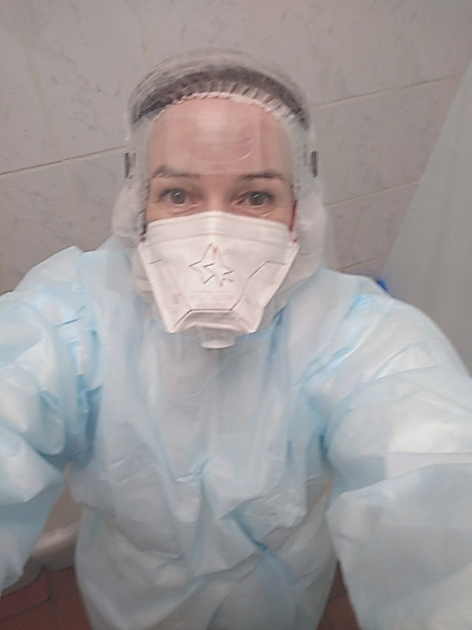
София Подобрий
Мою маму зовут Оксана. Она работает медицинской сестрой в областной больнице. В ее отделении лечатся пациенты с хронической болезнью почек.
В медицину мама решила пойти после одного забавного случая. Попав в больницу, мама не смогла просто лежать в палате, поэтому пошла помогать медсестре. Когда они с медсестрой вошли в ординаторскую, та указала на стул: «не замечаешь что-нибудь необычное?». Мама покачала головой. «Присмотрись, на ножке стула гипс», - одна ножка стула была загипсована, как настоящая человеческая нога со ступней. Это было сделано, чтобы стул, который часто пропадал из кабинета, больше никогда не терялся.
Сейчас мама счастлива, помогая людям, каждое выздоровление вдохновляет ее на дальнейшую работу.

Михаил Жданов
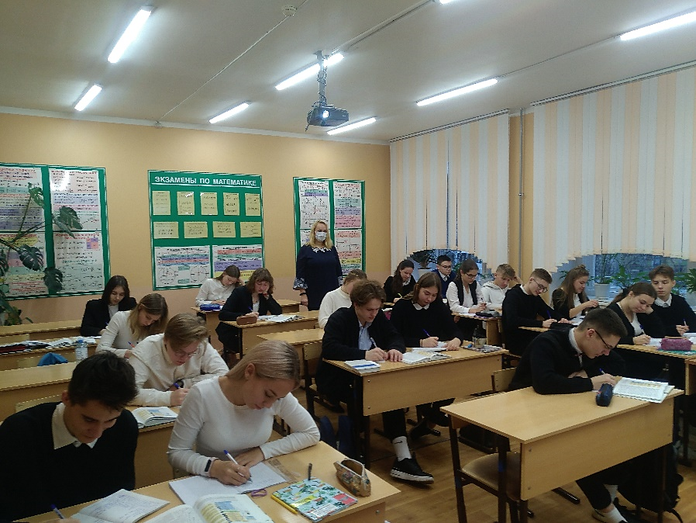
Моя мама, Жданова Наталья, работает в МБОУ СШ №1 педагогом биологии. Так как она единственный учитель биологии, то ведет с 5 по 11 класс. Начала работать с 2020 года, до этого преподавала в 11 школе. Сейчас моя мама счастлива, обучая молодёжь и вдохновляя их на достижение цели.

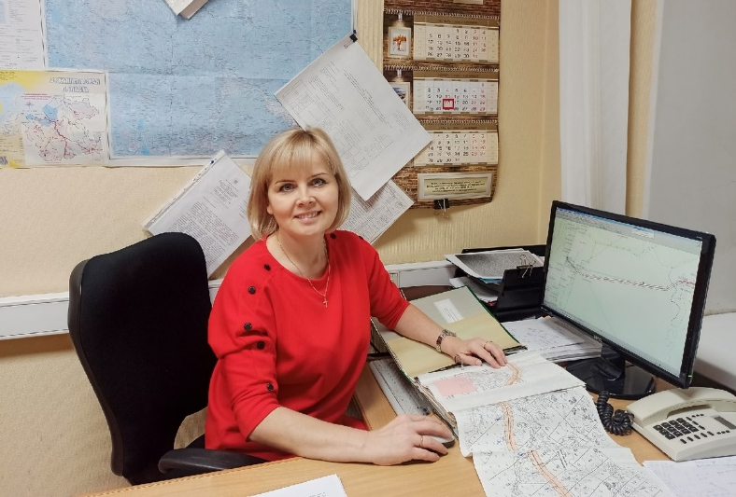
Нечаева Марина
Мою маму зовут Екатерина. Она работает инженером в Автодоре. В земельный кадастр мама попала случайно. Не поступив на учителя, она шла по проспекту Чумбарова-Лучинского и увидела техникум строительства и экономики. Там её с удовольствием взяли на направление оценки гражданских промышленных сооружений. Когда она поступала никто не знал, что это и где с этим образованием работать. Эта история вдохновляет меня не боятся неизвестности и на все смотреть с оптимизмом. Мама любит свою работу, и добросовестно её исполняет, для меня она пример того, как надо относиться к своему делу.

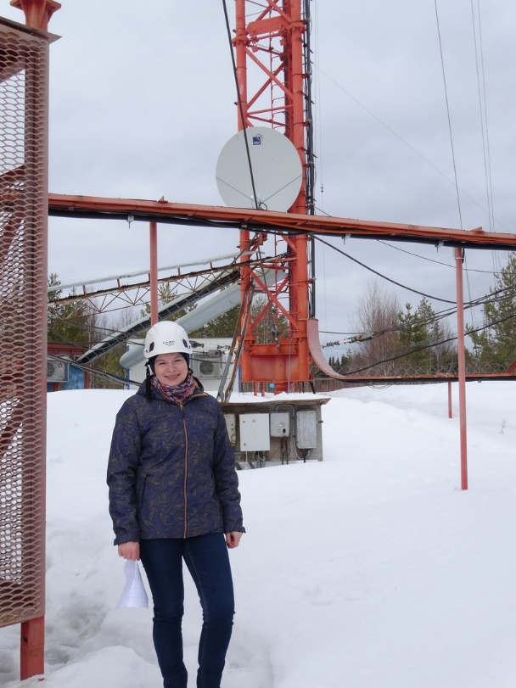
Зоя Бондур

Мою маму зовут Анна Васильевна. Она работает ведущим инженером в филиале РТРС "Архангельский областной радиотелевизионный передающий центр". Организация занимается строительством и эксплуатацией сети цифрового эфирного телерадиовещания (20 телепрограмм и 3 радиопрограммы). Кроме того она председатель первичной профсоюзной организации. В будущем я хочу быть похожей на свою маму, так же, как и она любить свою работу, она всегда поймёт и поможет. Я горжусь своей мамой и очень её люблю!

